Трудовой кодекс РФ – настольная книга

В семинаре под таким названием участвовали студенты выпускных групп А-41, Д-41 очного отделения.
Заместитель начальника Лиховской дистанции СЦБ по кадрам и социальным вопросам Изварина Людмила Александровна, имея большой опыт работы с трудовым законодательством, подготовила материал для беседы.
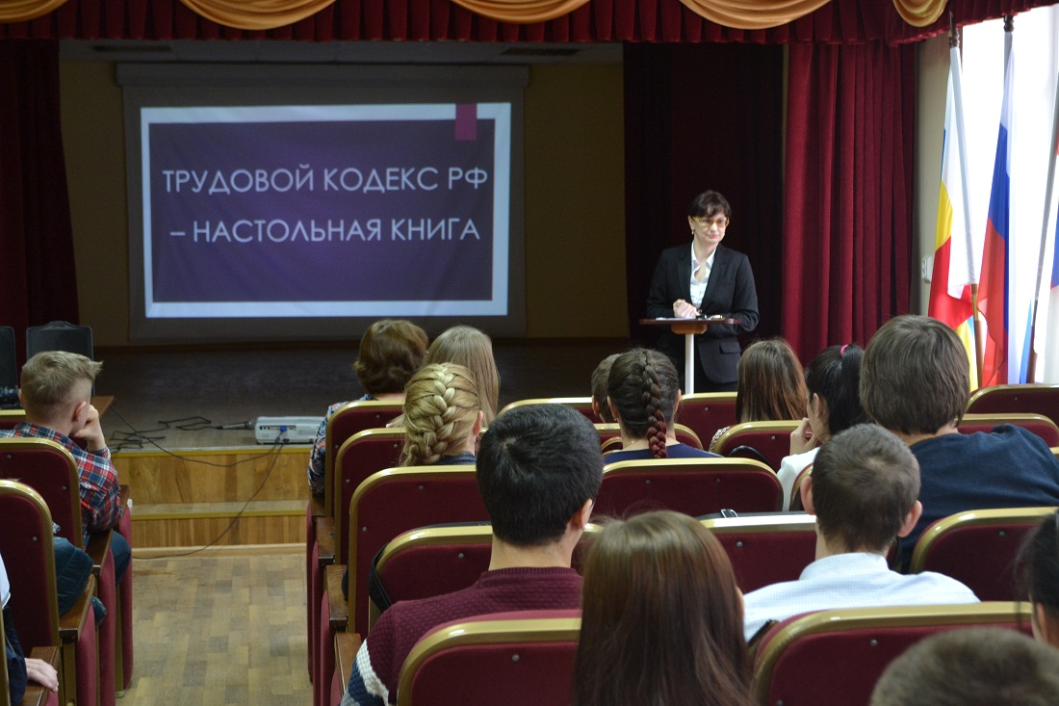
Каждый молодой специалист должен понимать, каким образом в соответствии с законом складываются трудовые отношения на предприятиях, какие у него права и как их нужно отстаивать. Ведь молодые люди не всегда хорошо подкованы юридически, что создает определенные сложности.
В ходе семинара были рассмотрены вопросы о правах и обязанностях при трудоустройстве и дальнейшей работе.
Студентов интересовали также вопросы о гарантиях для молодых специалистов, о льготах, предоставляемые им ОАО «РЖД». Обсудили тему командировок, примеры прекращения трудовых правоотношений, сокращения работников.
Семинар проводился в рамках Программы содействия занятости и трудоустройства выпускников очного отделения специальностей 23.02.01, 27.02.03.
Зав. очным отделением О.В. Демьянчук

